Ganglia
1. Ganglia là gì
- Hệ thống giám sát phân tán có thể mở rộng cho các hệ thống máy tính hiệu năng cao như cluster và grid.
- Sử dụng trên hệ điều hành Linux
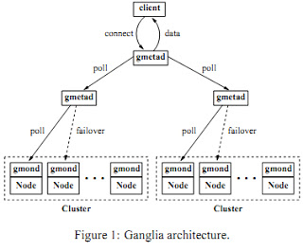
- Kiến trúc của Ganglia

dịch vụ A trên máy X -> {số đo M, số đo N,..} -> Người vận chuyển-> kho lưu trữ -> đồ họa
service | gmetric | gmod | gmetad; rrd | gweb
2. Các thành phần của ganglia :
1. gmetric: một số đo mô tả trạng thái của dịch vụ trên client(thời gian client hoạt động kể từ lần khởi động cuối cùng của nó ( uptime), nhiệt độ trung bình của bo mạch chủ, tốc độ quay của quạt CPU ... mối metric được mô tả bởi các yếu tố:
- Thời gian đo
- Gía trị
- Tên

2. gmod: chạy trên các client có nhiệm vụ gửi các thông số định kỳ về gmetad
gmod (Ganglia Monitoring Daemon), service nhẹ phải đc cài trên mỗi node.
gmod thu thập nhiều số liệu hệ thống ngay lập tức như CPU, memory, disk, network, và data về các process đang hoạt động
- Tương tác với hệ điều hành máy chủ để lấy số liệu và share số liệu với các máy chủ khác trong cùng 1 cluser
- chỉ tương tác với network, không tương tác với chính nó, send và receive đều qua network
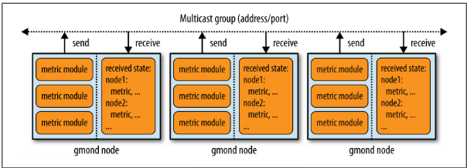
---------------------------

cluster Mỗi gmond daemon sẽ báo cáo thông tin về cluster = các thuộc tính đc khai báo trong cluser
cluser{
name = “unspecified” /* text tên cụm, thay thế tên cụm đc chỉ định trong file cấu hình gmetad.conf*/
owner = “unspecified” /* text administrators của cluster */
latlong = “unspecified” /* text chỉ định tọa độ GPS kinh độ và vĩ độ của cluster trên trái đất*/
url = “unspecified” /* url có thông tin cụ thể của cluster( mục đích, chi tết sử dụng) */

}

UDP
udp_send_channel{
#bind_hostname = yes
mcast_join = 239.2.11.71
port = 8649
ttl =1
}

mcast_join: IP, tạo 1 UDP socket và join vào nhóm phát đa hướng do IP chỉ định
ttl: number, thời gian tồn tại (giây)

udp_recv_channel{
mcast_join =
port =
bind =
}
bind: IP, gmod sẽ liên kết với địa chỉ local đc chỉ định

tcp_accept_channel: report trạng thái cluster cho gmetad
tcp_accept_channel{
port = 8049 # port gmod accecpt và kết nối
}

3. gmetad:
- Ganglia Meta Daemon, thu thập dữ liệu chỉ số từ gmetad và gmond khác, lưu trữ trạng thái của chúng vào disk ở định dạng RRD.
- Cung cấp 1 cơ chế truy vấn đơn giản để thu thập thông tin cụ thể về các nhóm máy và hỗ trợ phân quyền, phân cấp -> tạo các miền monitoring đc liên kết

4. gweb:
- Ganglia web
- gweb là PHP frontend hiển thị tất cả dữ liệu đc lưu trữ ( số đo) trong kho dữ liệu dưới dạng đồ thị( trừ data dạng chuỗi)

Grid View : Biểu đồ tóm tắt tất cả các cluster trong grid

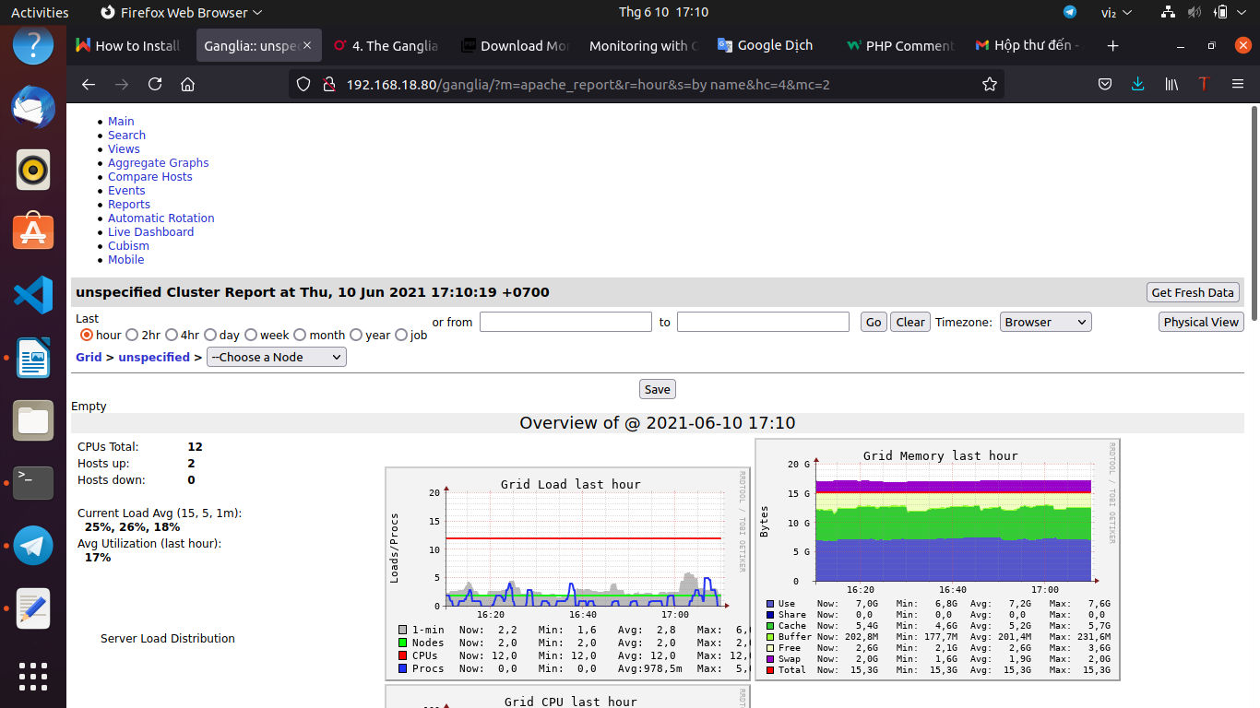
Cluser View: Biểu đồ tóm tắt tất cả các host trong cluster

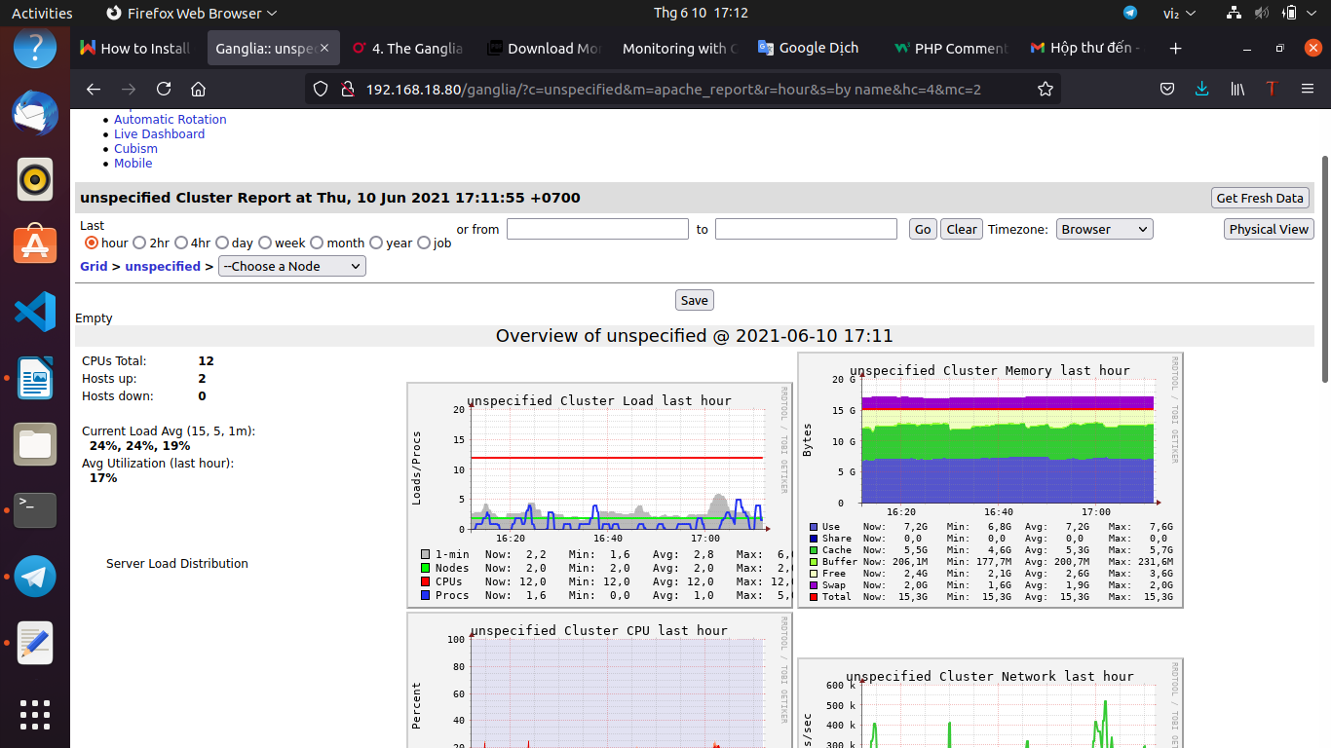
Physical View: Tóm tắt báo cáo ở dạng văn bản tất cả các host trong cluster
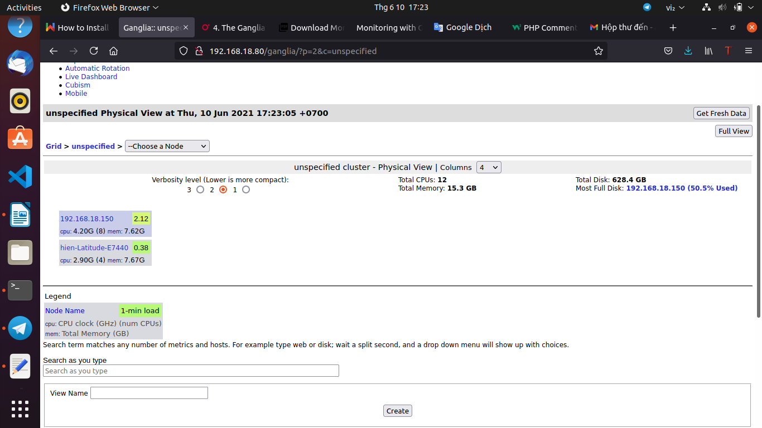

Host View: Biểu đồ tóm tắt các số liệu của tất cả các host
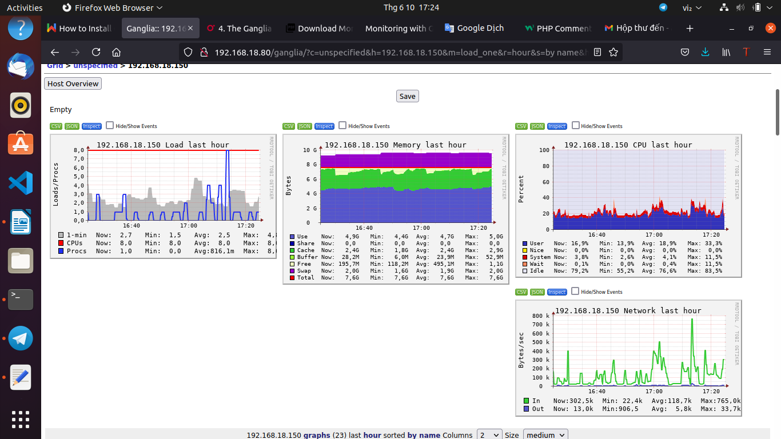

Node View: Tóm tắt báo cáo của 1 host
